Лабораторная работа №4

1) Макет страницы
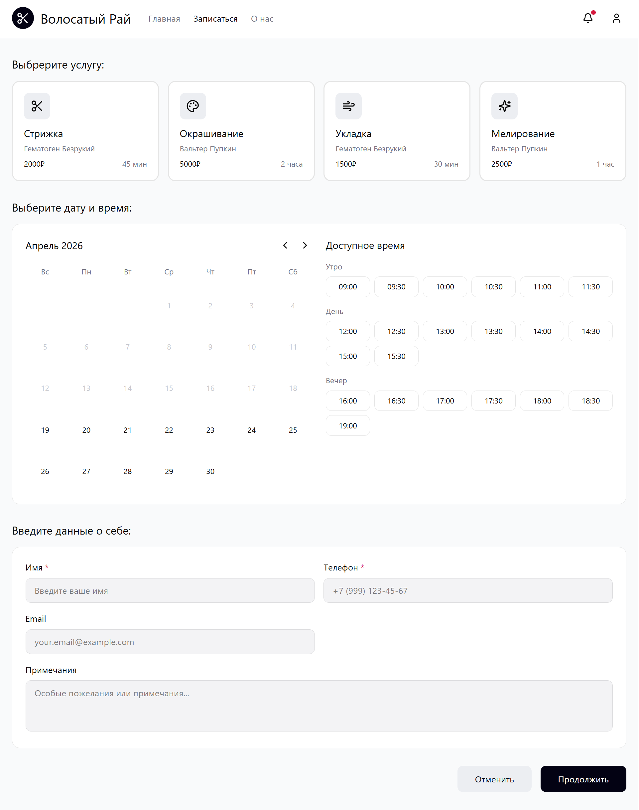

2) SEO
URL страницы: /booking
Хлебные крошки: Главная -> Записаться

3) JSON

При инициализации:
{
"status": 200,
"message": "OK",
"data": {
"salon": {
"name": "Волосатый Рай",
"navbar": ["Главная", "Записаться", "О нас"]
},
"services": [
{
"id": 1,
"name": "Стрижка",
"master": "Гематоген Безрукий",
"price": 2000,
"duration": 45
},
{
"id": 2,
"name": "Окрашивание",
"master": "Вальтер Пупкин",
"price": 5000,
"duration": 120
},
{
"id": 3,
"name": "Укладка",
"master": "Гематоген Безрукий",
"price": 1500,
"duration": 30
},
{
"id": 4,
"name": "Мелирование",
"master": "Вальтер Пупкин",
"price": 2500,
"duration": 60
}
],
"calendar": {
"year": 2026,
"month_name": "Апрель",
"days": [1,2,3,4,5,6,7,8,9,10,11,12,13,14,15,16,17,18,19,20,21,22,23,24,25,26,27,28,29,30],
"available_dates": [19,20,21,22,23,24,25,26,27,28,29,30]
},
"time_slots": {
"morning": ["09:00", "09:30", "10:00", "10:30", "11:00", "11:30"],
"afternoon": ["12:00", "12:30", "13:00", "13:30", "14:00", "14:30", "15:00", "15:30"],
"evening": ["16:00", "16:30", "17:00", "17:30", "18:00", "18:30", "19:00"]
},
"booking_form": {
"fields": [
{
"name": "name",
"label": "Имя",
"type": "text",
"required": true,
"placeholder": "Моцарелла"
},
{
"name": "phone",
"label": "Телефон",
"type": "tel",
"required": true,
"placeholder": "+7 (999) 123-45-67",
},
{
"name": "email",
"label": "Email",
"type": "email",
"required": false,
"placeholder": "your.email@example.com",
},
{
"name": "notes",
"label": "Примечания",
"type": "textarea",
"required": false,
"placeholder": "Дополнительные пожелания...",
"default_value": ""
}
]
}
}
}

При ответе:
{
"service_id": 2,
"date": "2026-04-25",
"time": "14:00",
"customer": {
"name": "Мария",
"phone": "+7-926-312-22-11",
"email": "maria_infinity@gmail.com",
"notes": "Чтобы у мастера обязательно была одна рука холодная, а другая - теплая!!!"
}
}

4) Маппинг данных
Шапка страницы
Элемент | Тип элемента | Поле из JSON | Примечание
Название салона | Текст (ссылка) | salon.name | Ведет на /
Кнопка «Главная» | Текст (ссылка) |  | Ведет на /
Кнопка «Записаться» | Текст (ссылка) |  | Ведет на /booking
Кнопка «О нас» | Текст (ссылка) |  | Ведет на /about

Список услуг
Элемент | Тип элемента | Поле из JSON | Примечание
Название услуги | Текст | services[].name | «Стрижка», «Укладка» и т. д.
Имя мастера | Текст | services[].master | «Гематоген Безрукий» и «Вальтер Пупкин»
Цена | Текст | services[].price | Цена приема в рублях
Длительность | Текст | services[].duration | Время приема в минутах

Выбор даты
Элемент | Тип элемента | Поле из JSON | Примечание
Название месяца | Текст | calendar.month_name | Например, «Апрель»
Доступные дни | Текст | calendar.days[] | Дни, для записи
Цена | Текст | services[].price | Цена приема в рублях

Выбор времени
Элемент | Тип элемента | Поле из JSON | Примечание
Время на утро | Кнопка | time_slots.morning[] | Например, «09:00»
Время на день | Кнопка | time_slots.afternoon[] | Например, «13:00»
Время на вечер | Кнопка | time_slots.afternoon[] | Например, «17:00»

Ввод личных данных
Элемент | Тип элемента | Поле из JSON | Примечание
Имя | Ввод (текст) | booking_form.fields[name].value | Обязательное
Телефон | Ввод (телефон) | booking_form.fields[phone].value | Обязательное
Email | Ввод (почта) | booking_form.fields[email].value | Необязательное
Примечания | Ввод (текст) | booking_form.fields[notes].value | Необязательное

5. Действия на странице

Действие | Формат вызова функции | Эндпоинт | Примечание
Выбор услуги | Клик по карточке услуги |  | При клике карточка подсвечивается, в состояние сохраняется service_id
Выбор даты | Клик по кнопке с числом в календаре |  | Выбранная дата подсвечивается, сохраняется в selected_date
Выбор времени | Клик по кнопке с временем |  | Выбранный слот подсвечивается, сохраняется в selected_time
Заполнение формы | Заполнение полей |  | После начала ввода все обязательные поля подсвечиваются
Отправка записи | Клик по кнопке «Записаться» | POST /booking | Перед отправкой проверяется, заполнены ли обязательные поля
Отмена записи | Клик по кнопке «Отменить» |  | Появляется модальное окно подтверждением отмены. При выборе продолжить все поля очищаются

